Objetivo principal: Ordenar y buscar la forma que quede todo como le gustaría al cliente.

Recordar cambiar el costo del valor de inventario por el precio de costo y no el stock total

Interfaz mucho más Limpia con botones, más software, organizar todo en 3 actividades claras y que se vea absolutamente todo
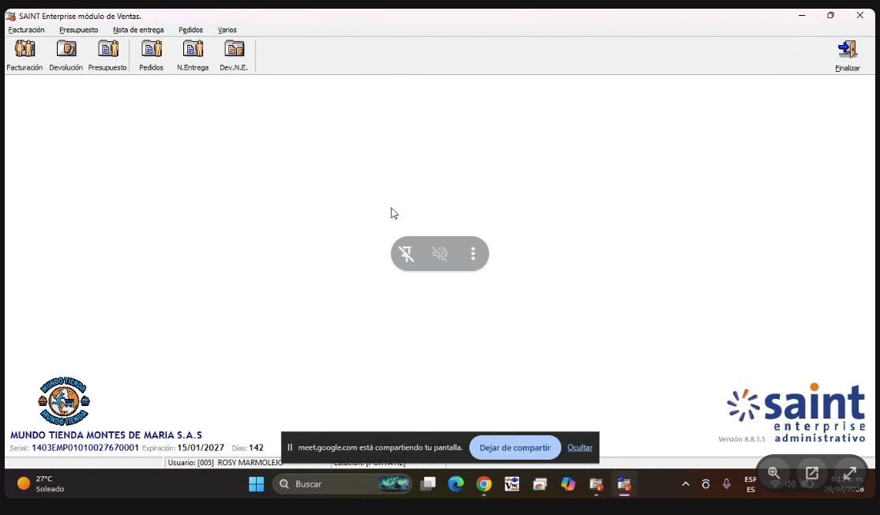

Dividir por Administrativo o Facturación

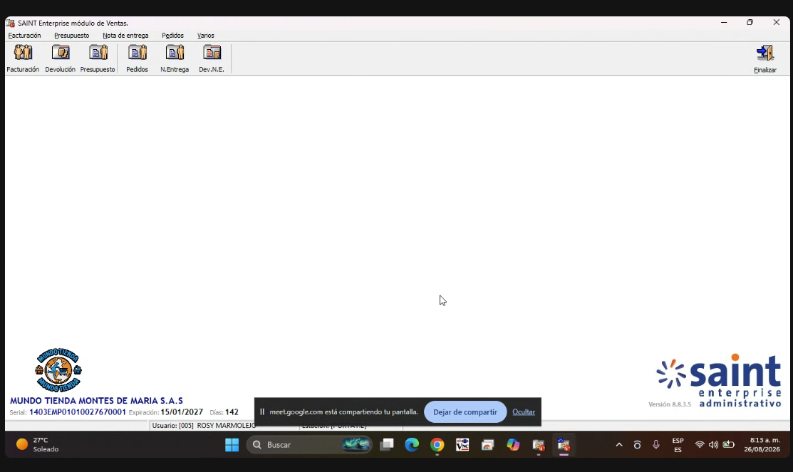
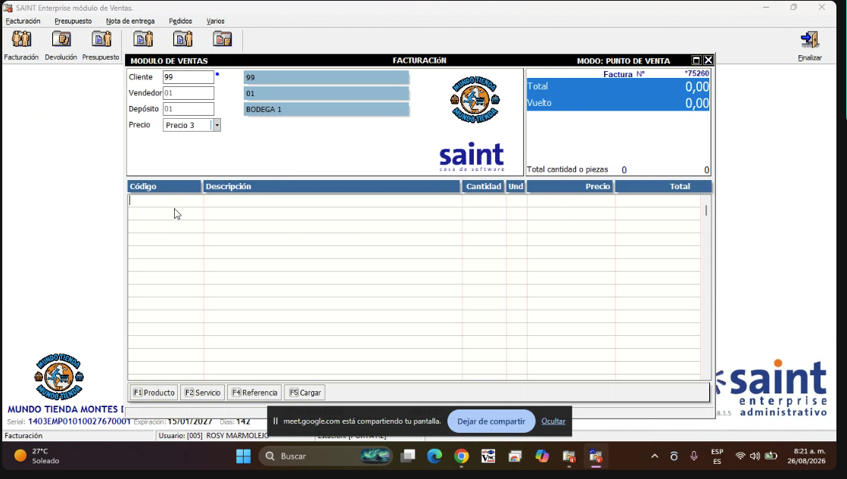
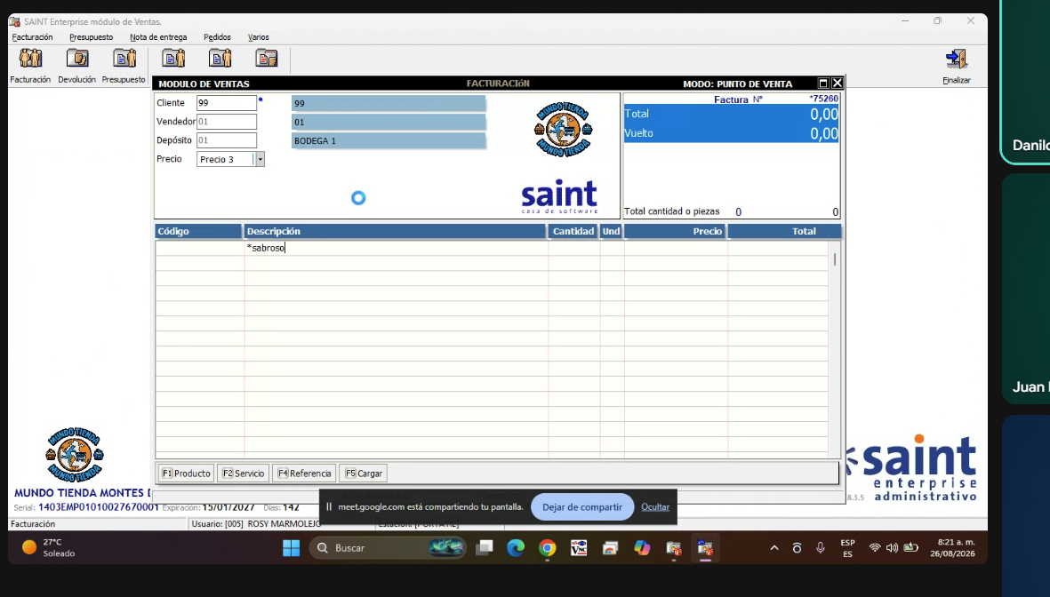
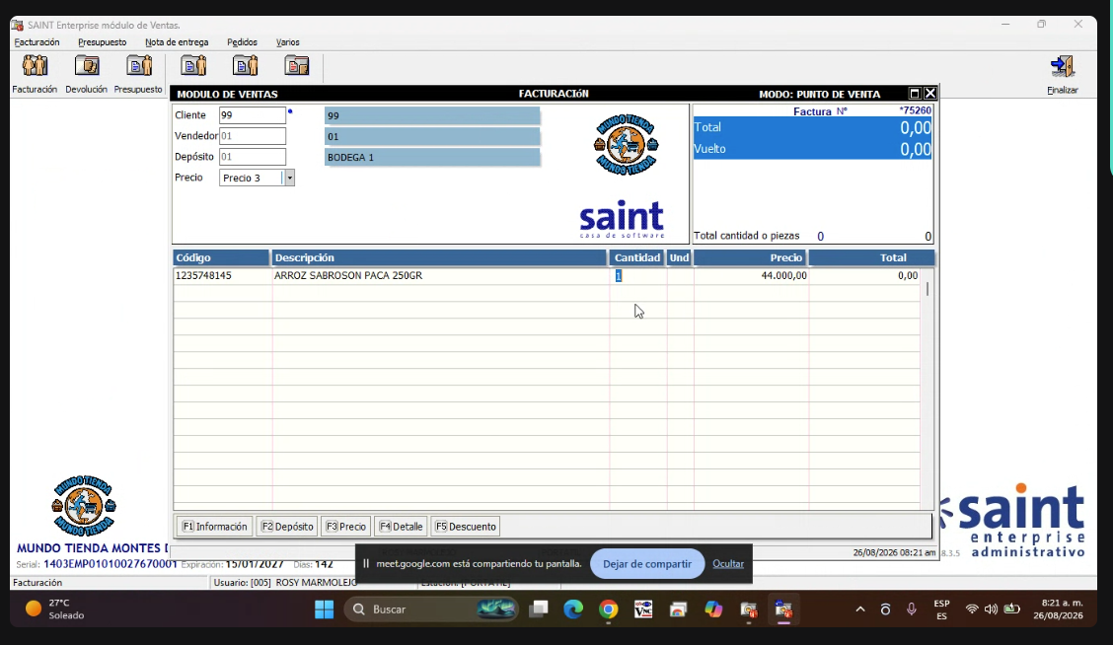

No se ve la notificación al cajero tiene que mostrarse más clara esa Notificación

Aviso bodeguero tiene que mostrarse mucho más claro también

Automáticamente tiene que pasar listo a editar el siguiente producto.

Este debe ser la facturación

Dejar 4 puntos
Ventas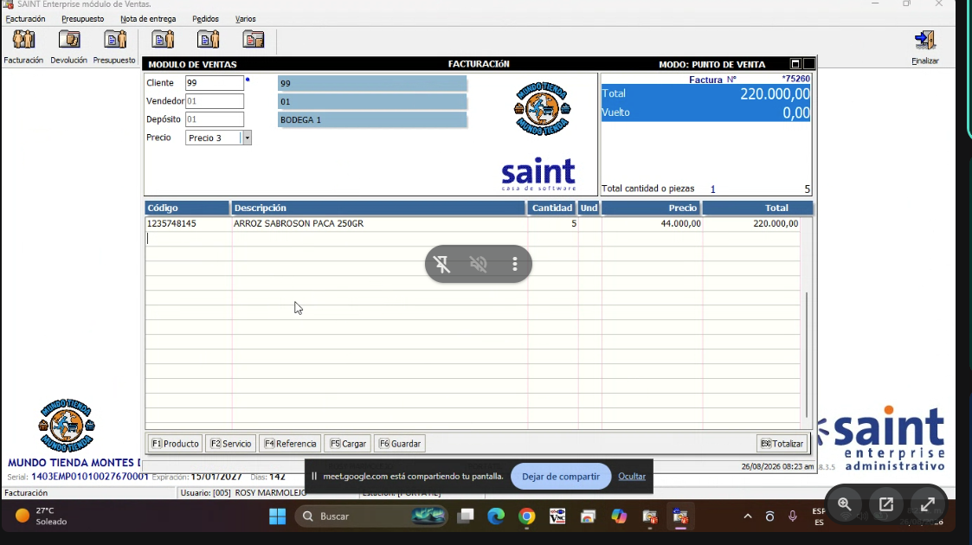
Administrativo

Compras

Finanzas

En ventas de manera predeterminada la opción de cambiarlo la bodega como si ya fuera un depósito asignado

Cliente predeterminado en consumidor final luego si lo quiero cambiar lo cambio y automáticamente dependiendo del precio que le esté vendiendo automáticamente se le tiene que modificar automáticamente ya esta con ese cliente

EN ESAS VENTANAS MOSTRAR TAMBIÉN LAS NOTIFICACIONES de que se tienen que revisar y que se pueda editar, independiente de donde venga y demás

Agregar ICONO DE FAVORITOS EN LA BARRA Y APARECEN LOS PRODUCTOS
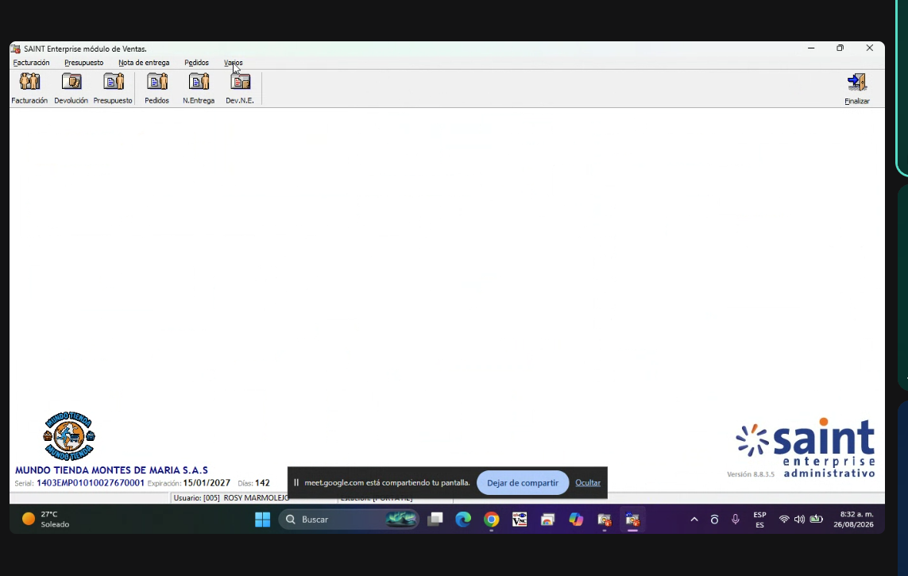
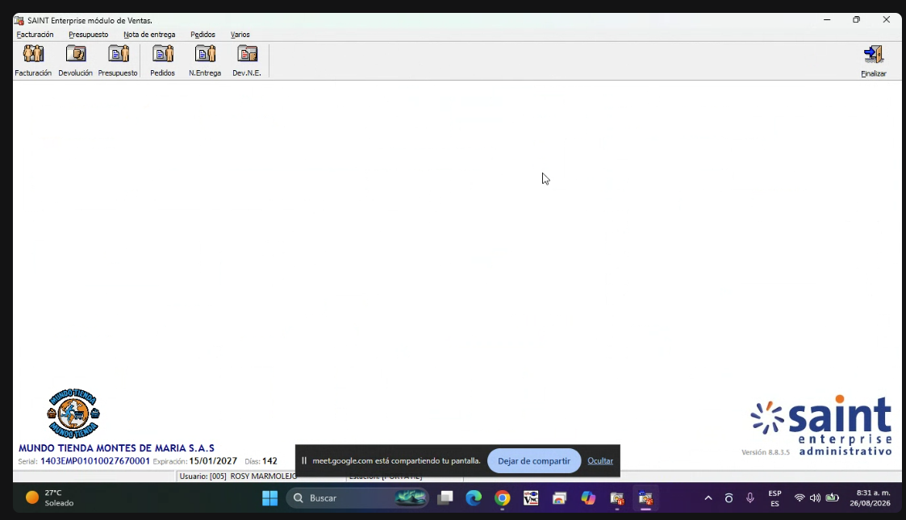

En el área financiera debes poner el tema de la retención, hacen parte de la exógenas, si el proveedor se le hace retención del 2.5 o del 1.5 o si simplemente son autorretenedores pedir al momento de crear el proveedor, se debe colocar una opción para actualizarlo. poner a cuanto una factura haga retenciones para que el sistema haga dependiendo del límite

mejorar la búsqueda del POS, se está perdiendo la sesión la expira en la app no puede pasar, no está buscando el producto en la app.

Crear producto en el mismo contexto en el que estas. siempre buscar optimizar el tiempo puedes hacerlo en el proceso de compra. buscarlos resumirlos en una sola para

Al momento de realizar una compra a un proveedor el PDF que sirva para verificar y subir el mismo con el documento para los productos,

Tiene que mostrar y el cálculo de porcentaje de ganancias al momento de colocar los precios antes de IVA y después de IVA tiene que avisar cuando está ganando muy poco automáticamente le hace el sugerido para mantener el mismo margen de ganancia.

